Instrukcja pierwszego logowania do e-dziennika:
- Wchodzimy na adres: https://uonetplus.vulcan.net.pl/bydgoszcz
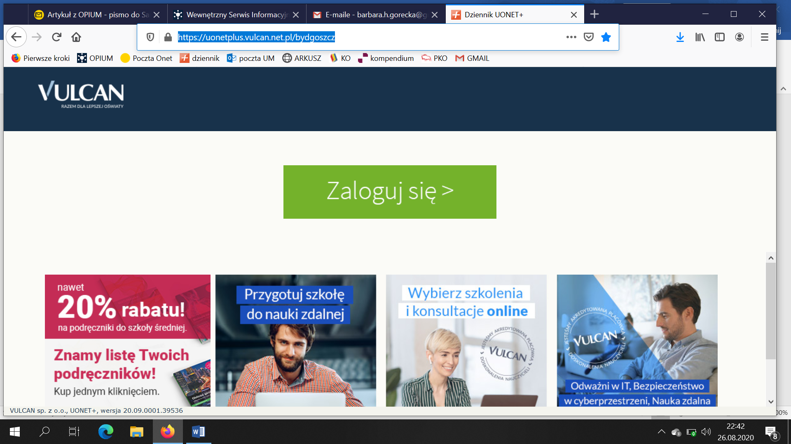

- Klikamy okienko „Zaloguj się” i otwiera nam się takie oto okno:
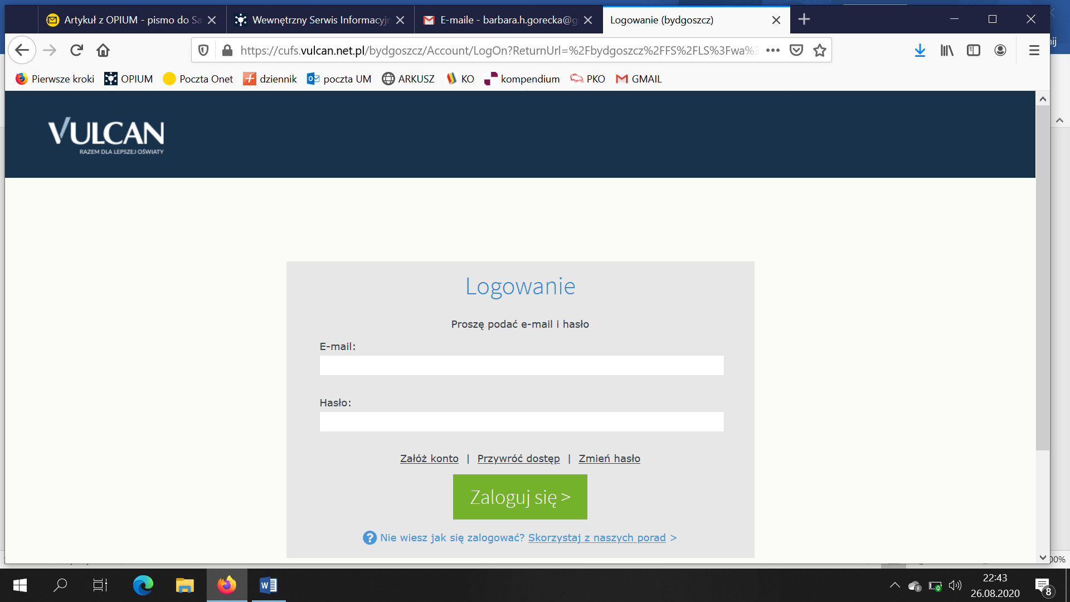
- Nic nie wpisujemy, klikamy opcje „ Załóż konto” i mamy:

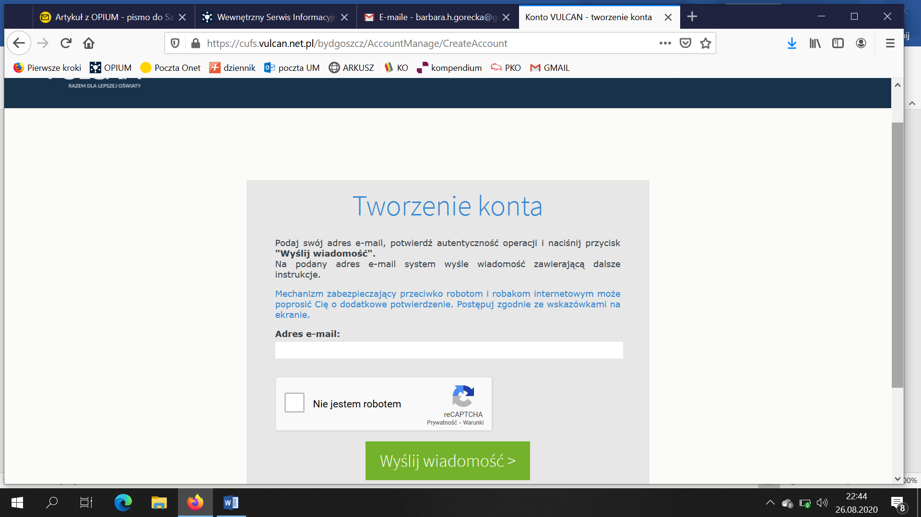

Wpisujemy swój adres e-mail (ten podany do e-dziennika). Zaznaczamy opcję „Nie jestem robotem” i klikamy „Wyślij wiadomość” .
Następny krok to – odebranie wiadomości na swojej poczcie. W treści wiadomości znajduje się link, który trzeba kliknąć, żeby potwierdzić swoje konto. Trzeba też ustawić swoje hasło, które będziemy musieli zmieniać co 30 dni.

Gotowe Możemy logować się do e-dziennika.

Czyli znowu wchodzimy na stronę : https://uonetplus.vulcan.net.pl/bydgoszcz.
I tym razem w okienka wpisujemy swój adres e-mail (login) i hasło.

POWODZENIA
BG

